ЭТИЧЕСКИЕ ДИЛЕММЫ ПРИМЕНЕНИЯ ИСКУССТВЕННОГО ИНТЕЛЛЕКТА В ОБРАЗОВАТЕЛЬНОЙ СРЕДЕ БАЛАНС МЕЖДУ ПЕРСОНАЛИЗАЦИЕЙ И ПРИВАТНОСТЬЮ
ETHICAL DILEMMAS OF ARTIFICIAL INTELLIGENCE IN EDUCATIONAL ENVIRONMENTS: BALANCE BETWEEN PERSONALIZATION AND PRIVACY

УДК 378.146, 371.15+004.8
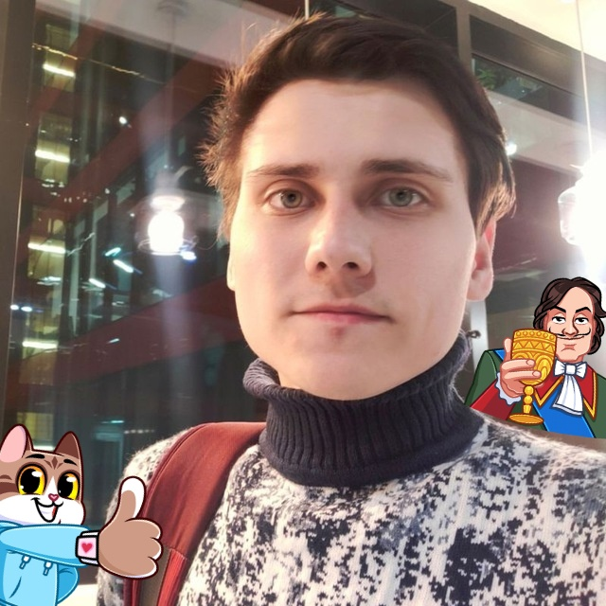
Дуплей Максим Игоревич
старший преподаватель кафедры информационных технологий, АНО ВО "Институт Международных Экономических Связей", г. Москва
ORCID: 0009-0007-7605-539X
GitHub: QuadDarv1ne
Телефон: +7-915-048-02-49
Email: maksimqwe42@mail.ru
Почтовый адрес: 143007, Россия, Московская область, г. Одинцово

Аннотация
Интеграция искусственного интеллекта (ИИ) в образовательную среду открывает беспрецедентные возможности для персонализации обучения, повышения вовлечённости учащихся и оптимизации педагогического процесса.
Однако вместе с этим возникают серьёзные этические вызовы, связанные с обработкой персональных данных, прозрачностью алгоритмов, цифровым неравенством и угрозой дегуманизации образования.
В статье анализируется дилемма между стремлением к индивидуализированному обучению и необходимостью защиты приватности участников образовательного процесса.

Рассматриваются нормативно-правовые аспекты (в частности, Федеральный закон №152-ФЗ «О персональных данных»), а также предложения по выработке этических стандартов использования ИИ в образовании.

Ключевые слова: искусственный интеллект, этика, персонализация обучения, защита персональных данных, цифровая трансформация образования, алгоритмическая прозрачность.

Annotation
The integration of artificial intelligence (AI) into the educational environment opens up unprecedented opportunities for personalizing learning, increasing student engagement, and optimizing the pedagogical process.
However, this also raises serious ethical challenges related to the processing of personal data, algorithm transparency, digital inequality, and the threat of dehumanization of education.
The article analyzes the dilemma between the desire for individualized learning and the need to protect the privacy of participants in the educational process.
It examines regulatory aspects (in particular, Federal Law No. 152-FZ “On Personal Data”), as well as proposals for developing ethical standards for the use of AI in education.

Keywords: artificial intelligence, ethics, personalized learning, personal data protection, digital transformation of education, algorithmic transparency.

Введение
Современное образование находится на этапе глубокой цифровой трансформации, в центре которой — технологии искусственного интеллекта.
ИИ-системы способны адаптировать учебные материалы под индивидуальные темпы и стили обучения, выявлять пробелы в знаниях и даже предсказывать академические риски.
Однако такая персонализация требует сбора, хранения и анализа больших объёмов чувствительных данных — от успеваемости до поведенческих паттернов учащихся.
Это порождает фундаментальную этическую дилемму: как максимально использовать потенциал ИИ для улучшения качества образования, не нарушая при этом права на приватность и автономию личности?

Персонализация как педагогическая ценность
Персонализированное обучение, поддерживаемое ИИ, отвечает современным дидактическим принципам, ориентированным на развитие ключевых компетенций и индивидуальных траекторий развития (Зимняя, 2004).
Адаптивные платформы могут подстраивать сложность заданий, рекомендовать дополнительные ресурсы и даже моделировать эмоциональное состояние учащегося для коррекции педагогической стратегии (Иванов, 2024).
Такой подход повышает мотивацию и эффективность усвоения знаний, особенно в условиях массового образования, где индивидуальный подход традиционно ограничен.
Этические риски и угрозы приватности
Однако достижение персонализации невозможно без постоянного мониторинга и анализа данных.

Это вызывает следующие этические проблемы:
1) Сбор и использование персональных данных. Многие ИИ-системы собирают не только академические, но и биометрические, поведенческие и даже эмоциональные данные без полного информированного согласия учащихся и их родителей (Карпов, 2023). Особенно остро этот вопрос стоит в контексте несовершеннолетних.
2) Алгоритмическая предвзятость и несправедливость. Обученные на исторических данных модели могут воспроизводить и усиливать существующие социальные предубеждения, что ведёт к дискриминации отдельных групп учащихся по признаку пола, этнической принадлежности или социально-экономического статуса.
3) Отсутствие прозрачности и подотчётности. «Чёрные ящики» ИИ-алгоритмов затрудняют понимание, почему система принимает те или иные решения (например, снижает рейтинг или рекомендует определённый путь обучения). Это подрывает доверие к технологии и лишает учащихся возможности оспорить автоматизированные выводы (Лебедев, 2022).
4) Дегуманизация образовательного процесса. Чрезмерная автоматизация может ослабить личностное взаимодействие между педагогом и учеником, что противоречит гуманистическим основам образования (Шадриков, 2011).

Правовое и этическое регулирование
В России ключевым правовым актом, регулирующим обработку персональных данных, остаётся Федеральный закон №152-ФЗ «О персональных данных» (в ред. от 01.07.2021).

Однако его положения не всегда адаптированы к специфике образовательных ИИ-систем, особенно в части согласия на обработку данных несовершеннолетними и требований к «объяснимости» алгоритмов.
Международный опыт указывает на необходимость разработки специализированных этических кодексов для образовательных технологий, включающих:
- Принцип минимизации данных (сбор только необходимой информации);
- Обязательное информированное согласие;
- Право на «забвение» и исправление данных;
- Аудит алгоритмов на предмет предвзятости и справедливости;
- Сохранение человеческого контроля над ключевыми педагогическими решениями.

Пути разрешения дилеммы
Для достижения баланса между персонализацией и приватностью необходимо:
- Внедрять принцип «приватности по умолчанию» (privacy by design) в архитектуру образовательных ИИ-платформ;
- Развивать цифровую грамотность педагогов и учащихся в вопросах этики и безопасности данных;
- Создавать междисциплинарные рабочие группы с участием педагогов, юристов, этиков и разработчиков ИИ;
- Поддерживать гибридные модели обучения, где ИИ выступает в роли помощника, а не замены педагогу.

Выводы
Искусственный интеллект обладает огромным потенциалом для трансформации образования, но его внедрение должно происходить в рамках строгих этических и правовых рамок.

Главная задача — не допустить, чтобы стремление к технологической эффективности подорвало фундаментальные ценности образования: уважение к личности, справедливость и автономию.

Только при условии соблюдения баланса между персонализацией и приватностью ИИ сможет стать по-настоящему гуманистическим инструментом в руках педагогов.

Литература

- Андреев А. А. Педагогика высшей школы: инновационно-прогностический курс: учебное пособие. — Казань: Центр инновационных технологий, 2013. — 500 с.
- Артёмова О. В. Объективная и виртуальная реальность: дереализация сознания человека как онтологогносеологическая проблема современности // Философия и гуманитарные науки в информационном обществе. — 2020. — № 2. — С. 8–19. DOI: 10.18384/2310-7227-2020-2-8-19 URL: https://www.philosmgou.ru/jour/article/view/76 (дата обращения: 09.09.2025).
- Болкунова М. А. Технология веб 2.0 в образовательном процессе. — Saarbrücken: LAP LAMBERT Academic Publishing, 2014. — 112 с.
ISBN 978-3-659-50529-4 (дата обращения: 03.05.2025).
- Вартанова И. И. Искусственный интеллект в образовании: возможности и риски // Педагогика. — 2022. — № 5. — С. 45–52.
- Гребнев Л. С. Образование и искусственный интеллект: этические аспекты // Вестник образования России. — 2023. — № 2. — С. 12–21.
- Динец Д. А., Михайлова Н. С. Возможности индивидуализации образовательной траектории для лиц, имеющих среднее профессиональное образование, при продолжении обучения в вузе // Техник транспорта: образование и практика. — 2023. — Т. 4, № 3. — С. 266–272. DOI: 10.46684/2687-1033.2023.3.266-272 URL: https://www.ttspo.ru/jour/article/view/556 (дата обращения: 13.10.2025).
- Днепров Э. Д., Аркадьев А. Г. Этические проблемы цифровизации образования. — М.: Просвещение, 2021. — 240 с.
- Зимняя И. А. Ключевые компетенции — новая парадигма результата образования. — М.: Исследовательский центр проблем качества подготовки специалистов, 2004. — 40 с.
- Иванов В. Г. Персонализация обучения с использованием искусственного интеллекта: этические риски // Современные технологии в образовании. — 2024. — № 1. — С. 33–40.
- Иванова О. А. Элементы персонализации в системе обучения студентов российских и зарубежных вузов // Вестник Сибирского института бизнеса и информационных технологий. — 2024. — Т. 13, № 3. — С. 28–32. DOI: 10.24412/2225-8264-2024-3-835 URL: https://sano.elpub.ru/jour/article/view/835 (дата обращения: 07.10.2025).
- Карпов А. О. Искусственный интеллект и защита персональных данных в образовательных системах // Право и образование. — 2023. — № 4. — С. 78–85.
- Кондратенко А. Б., Кондратенко Б. А. Технология обучения в виртуальной образовательной среде персонализации обучения // Открытое образование. — 2013. — № 3 (98). — С. 47–51. DOI: 10.21686/1818-4243-2013-3(98)-47-51 URL: https://openedu.rea.ru/jour/article/view/192 (дата обращения: 21.08.2025).
- Лебедев О. Е. Этические стандарты применения искусственного интеллекта в образовании: монография. — СПб.: Изд-во СПбГУ, 2022. — 180 с.
- Смирнов И. П., Иванова Е. А. Этические дилеммы цифровой трансформации образования. — М.: Русайнс, 2021. — 192 с.
- Черных С. И., Паршиков В. И. Правовое регулирование электронного образовательного пространства: реальность и иллюзии // Профессиональное образование в современном мире. — 2014. — № 1. — С. 5–12. URL: https://profed.edubiotech.ru/jour/article/view/2 (дата обращения: 16.09.2025)
- Федеральный закон от 27.07.2006 № 152-ФЗ (ред. от 01.07.2021) «О персональных данных» // Собрание законодательства РФ. — 2006. — № 31 (ч. 1). — Ст. 3451.
- Психологические аспекты взаимодействия человека с ИИ-компаньонами // Психология и педагогика: современные вызовы. — 2024. — № 4. — С. 112–120. URL: https://www.psymgou.ru/jour/article/view/865 (дата обращения: 18.10.2025).

© Дуплей М.И., 2025.

